МУНИЦИПАЛЬНОЕ БЮДЖЕТНОЕ ДОШКОЛЬНОЕ ОБРАЗОВАТЕЛЬНОЕ УЧРЕЖДЕНИЕ «ДЕТСКИЙ САД № 27 «Бобренок»
142720, Российская Федерация, Московская область, Ленинский городской округ, рабочий поселок Боброво, Жилой комплекс «Восточное Бутово»
ул. Крымская, д.31
e-mail:dou-27-bobrenok@yandex.ru

Краткосрочный проект во второй младшей группе
«Цветущий май»

Воспитатель: Лукманова С.А.

Боброво, 2024

Паспорт проекта

Тип проекта: творческий, информационно – исследовательский.

Продолжительность проекта: (краткосрочный) 1 неделя.

Участники проекта: дети второй младшей группы, воспитатели группы,
родители воспитанников.
Цель: Формирование начал экологической культуры младших школьников, экологически грамотного поведения в природе.
Задачи:
- Знакомить детей с живой и неживой природой, воспитывая осознанное, бережное отношения к ней;
- Формировать представление о связи растений с различными экологическими факторами;
- Познакомить со строением цветов: одуванчика, ландыша;
- Развивать умение делать выводы, устанавливать причинно-следственные связи между объектами природы, наблюдательность, речь ребенка;
- Вызывать желание передавать красоту увиденного в творчестве;
- Формировать умение делать из салфеток цветы; с помощью пластилинографии передавать образ одуванчика; рисовать цветы яблони с помощью пальчиков; рисовать одуванчики с использованием нетрадиционной техники рисования “Пальчиковая живопись».
- Воспитывать бережное отношение к цветам
Интеграция образовательных областей: «Художественно-эстетическое развитие», «Познавательное развитие», «Речевое развитие», «Физическое развитие».
Реализация проекта:

Коллективная работа «На полянке»
Программное содержание:
• Выявить наличие творческого воображения, готовность к художественному отображению своих впечатлений и представлений об окружающем мире.
• Учить передавать посредством пластилинографии изображение цветов;
• Воспитывать бережное отношение к природе.
Материал: пластилин, картон, колпачки от фломастеров.
Возле леса, на опушке,
Листья, как у зайца ушки.
Очень гладкие, большие
И блестящие такие.
Стебелёк довольно тонкий,
А на нём бубенчик звонкий,
Как жемчужные горошки-
Белые цветочки-крошки.
Запах нежный, ароматный,
И душистый и приятный.
Только брать в букет не стоит
Украшение лесное –
Ландыш, - он красив на вид.
Но, представьте,- ядовит!
Новикова Р.
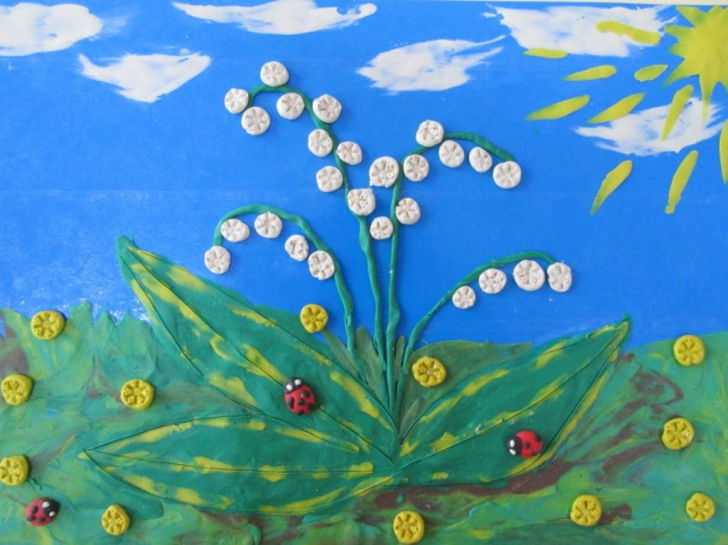

Аппликация из салфеток «Ландыши».
Возле леса, на опушке,
Листья, как у зайца ушки.
Очень гладкие, большие
И блестящие такие.
Стебелёк довольно тонкий,
А на нём бубенчик звонкий,
Как жемчужные горошки-
Белые цветочки-крошки.
Запах нежный, ароматный,
И душистый и приятный.
Только брать в букет не стоит
Украшение лесное –
Ландыш, - он красив на вид.
Но, представьте,- ядовит!
Новикова Р
Программное содержание:
• Закрепить знания о строении ландыша, о его отличительных признаках, (есть стебель, лист и цветы);
• Формировать умение размещать детали, аккуратно приклеивать.
• Развивать умение передавать форму цветов, с помощью салфеточной техники.
Материал: альбомные листы, белые салфетки, листочки ландыша зеленого цвета, клей карандаш.
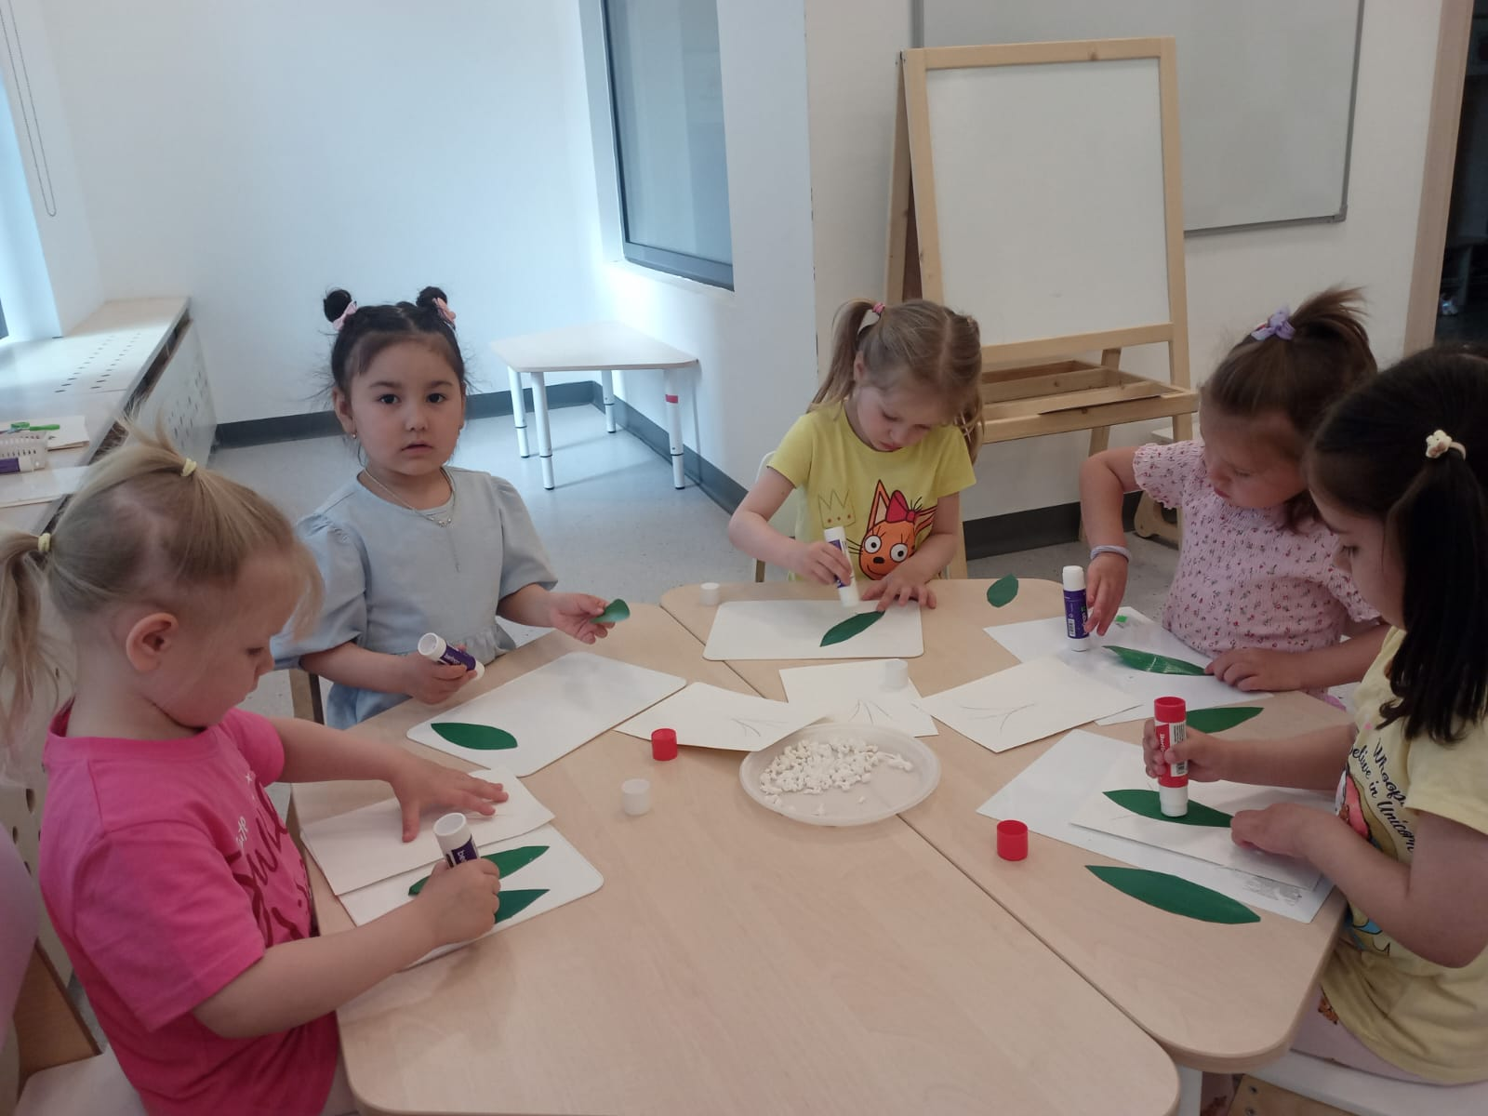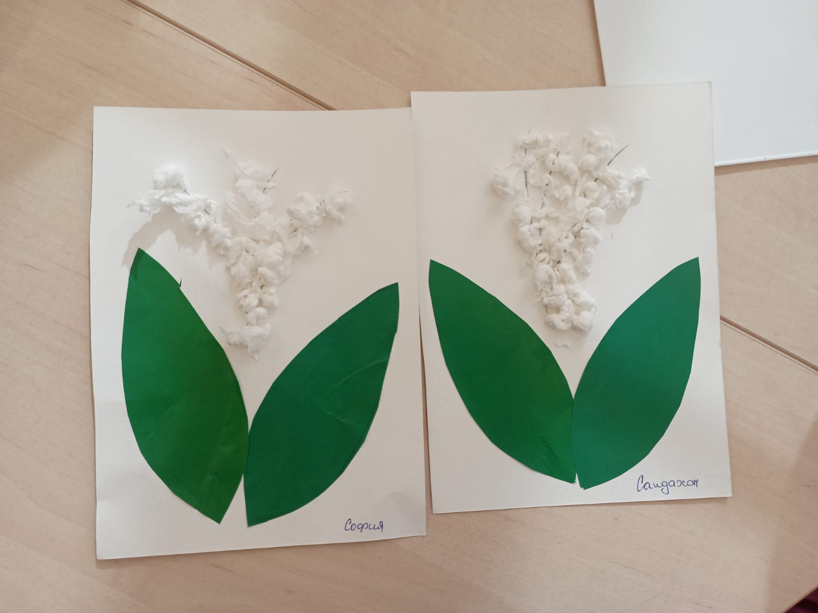

Рисование «Цветущая яблоня» с использованием нетрадиционной техники рисование ватными палочками
Программное содержание:
• Учить передавать образ цветущей яблони, используя кисти и ватные палочки;
• Закрепить знания цвета (зеленого, белого, розового, желтого).
• Развивать чувство цвета и композиции.
• Воспитывать интерес к отражению впечатлений и представлений о красивых объектах природы в изобразительной деятельности.
Материал: альбомные листы, акварельные краски, кисти, ватные палочки, баночки с водой салфетки.

«Яблонька»
Маленькая яблонька
У меня в саду.
Белая-пребелая
Вся стоит в цвету.
Я надела платьице
С белою каймой.
Маленькая яблонька,
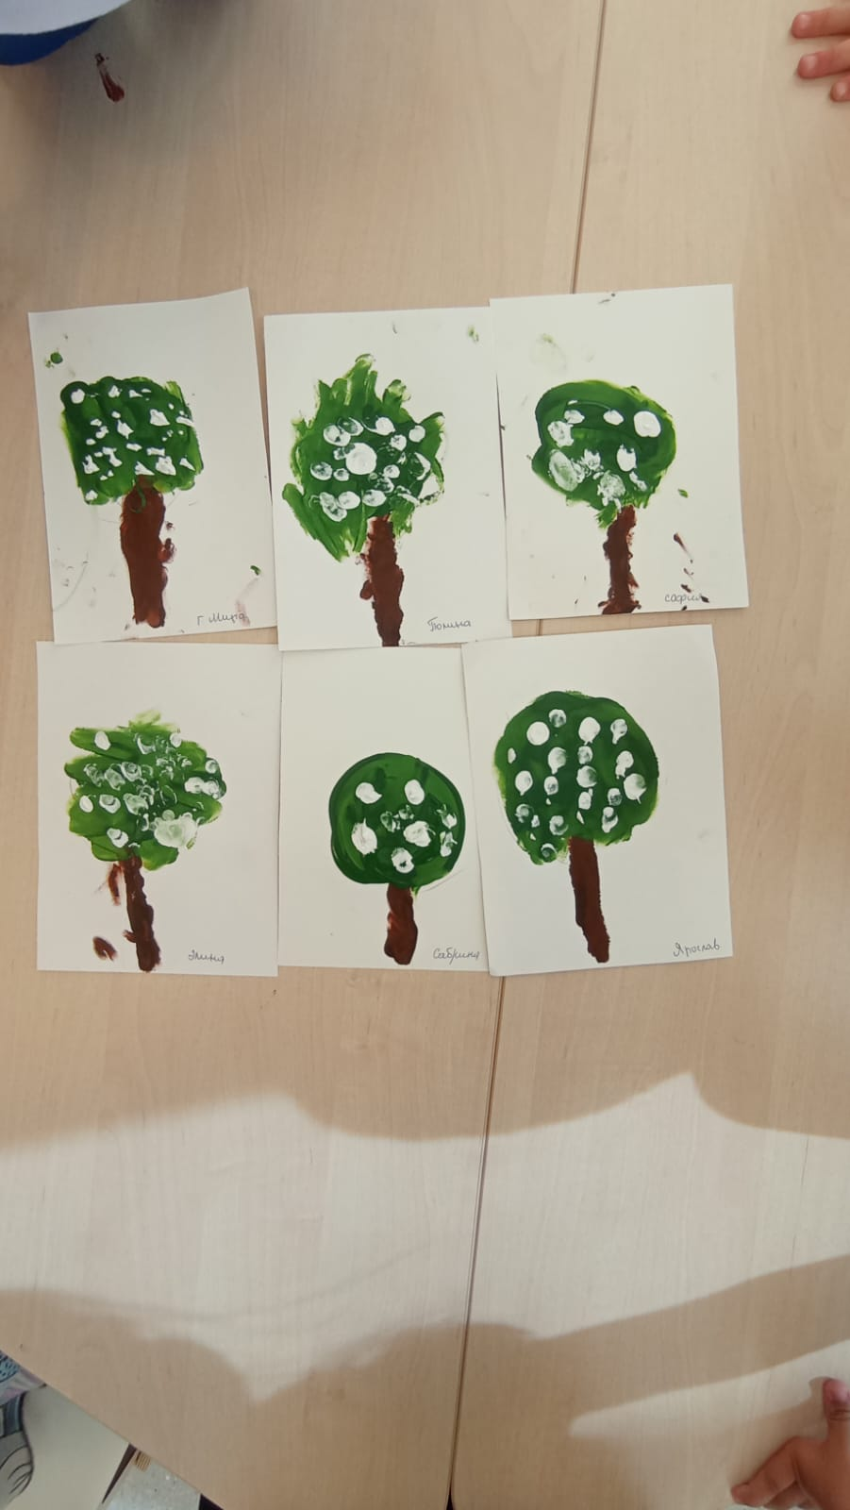Подружись со мной.
(Ирина Токмакова)

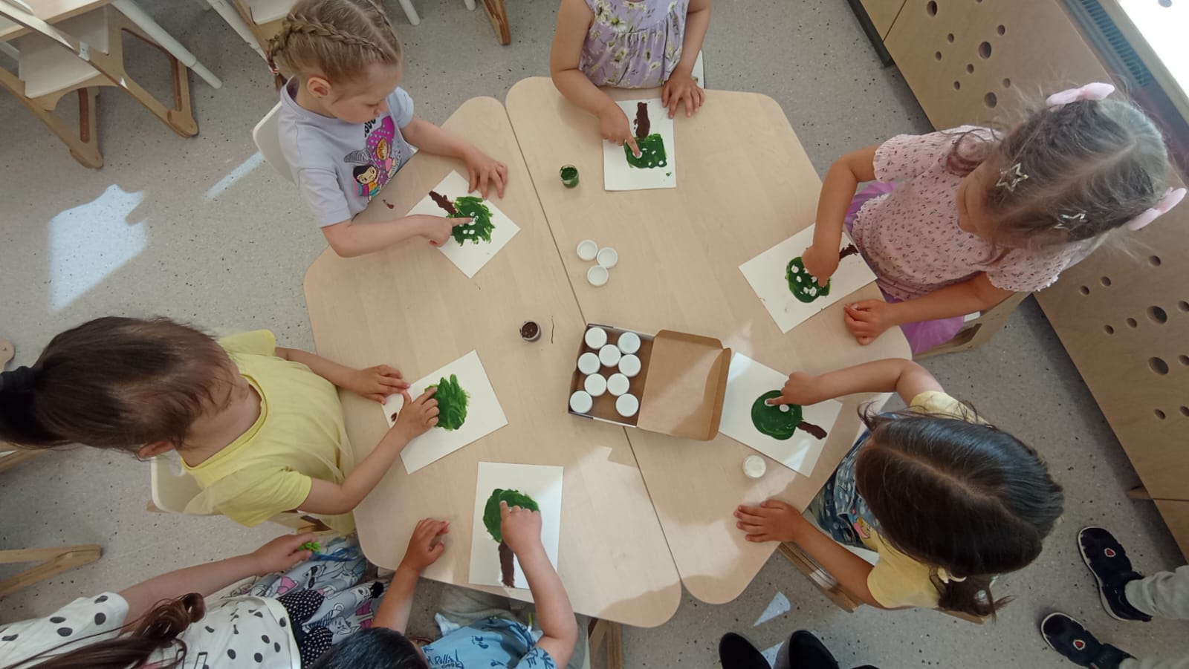

Пластилинография «Золотистый одуванчик»
Золотой одуванчик
Солнце улыбается,
Лучики – как пальчики.
А в траве качаются
Дети – одуванчики.
Поцелует солнышко
Жёлтый одуванчик
И причешет чёлку
Золотыми пальчиками.
(В. Шипунова)
Программное содержание:
• Закрепить знания о строении одуванчика, о его отличительных признаках, (есть стебель, лист и цветок);
• Развивать умение передавать красоту увиденного в изодеятельности, мелкую моторику рук.
• Воспитывать бережное отношение к природе.
Материал: пластилин, картон, стеки.
Физкультминутка на стихотворение В. Шипуновой: «Одуванчик-зайчик»
Белый одуванчик – (Описать круг руками)
Как пушистый зайчик. (Прыгать как «зайчик»)
Ты погладь его рукой. (Гладить левой рукой правую)
Видишь – мягонький какой.
Дунет теплый ветерок – (Дуть, покружиться)
Одуванчик улетит. (Разлететься)
И без шапочки стоит
На опушке стебелёк.

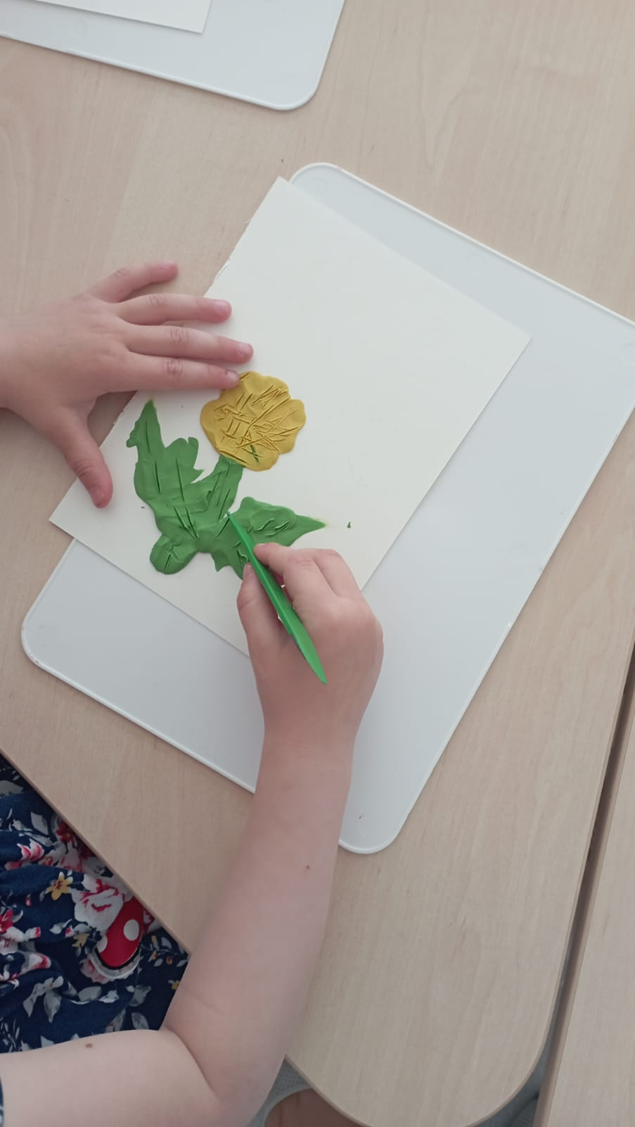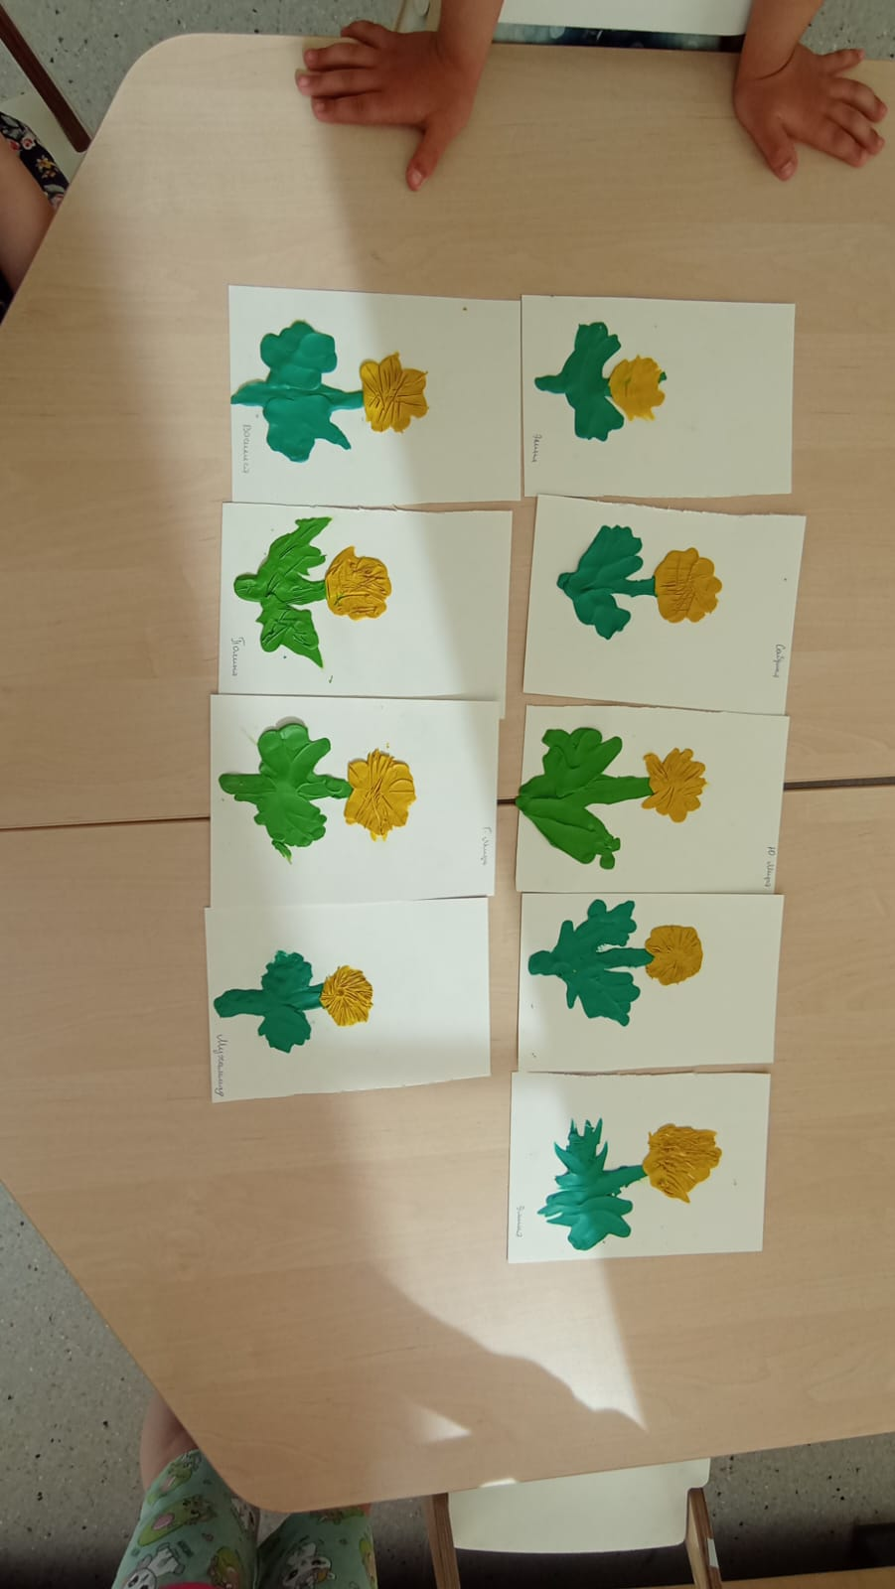

Рисование «Носит одуванчик белый сарафанчик» с использованием нетрадиционной техники “Пальчиковая живопись”
Программное содержание:
• Учить передавать образ пушистого одуванчика, используя пальчики и восковые мелки.
• Развивать чувство цвета и формы, мелкую моторику.
• Воспитывать эстетические эмоции, художественный вкус.
Материал: лист бумаги голубого цвета, белая гуашь, восковые зеленые мелки, влажные салфетки.
